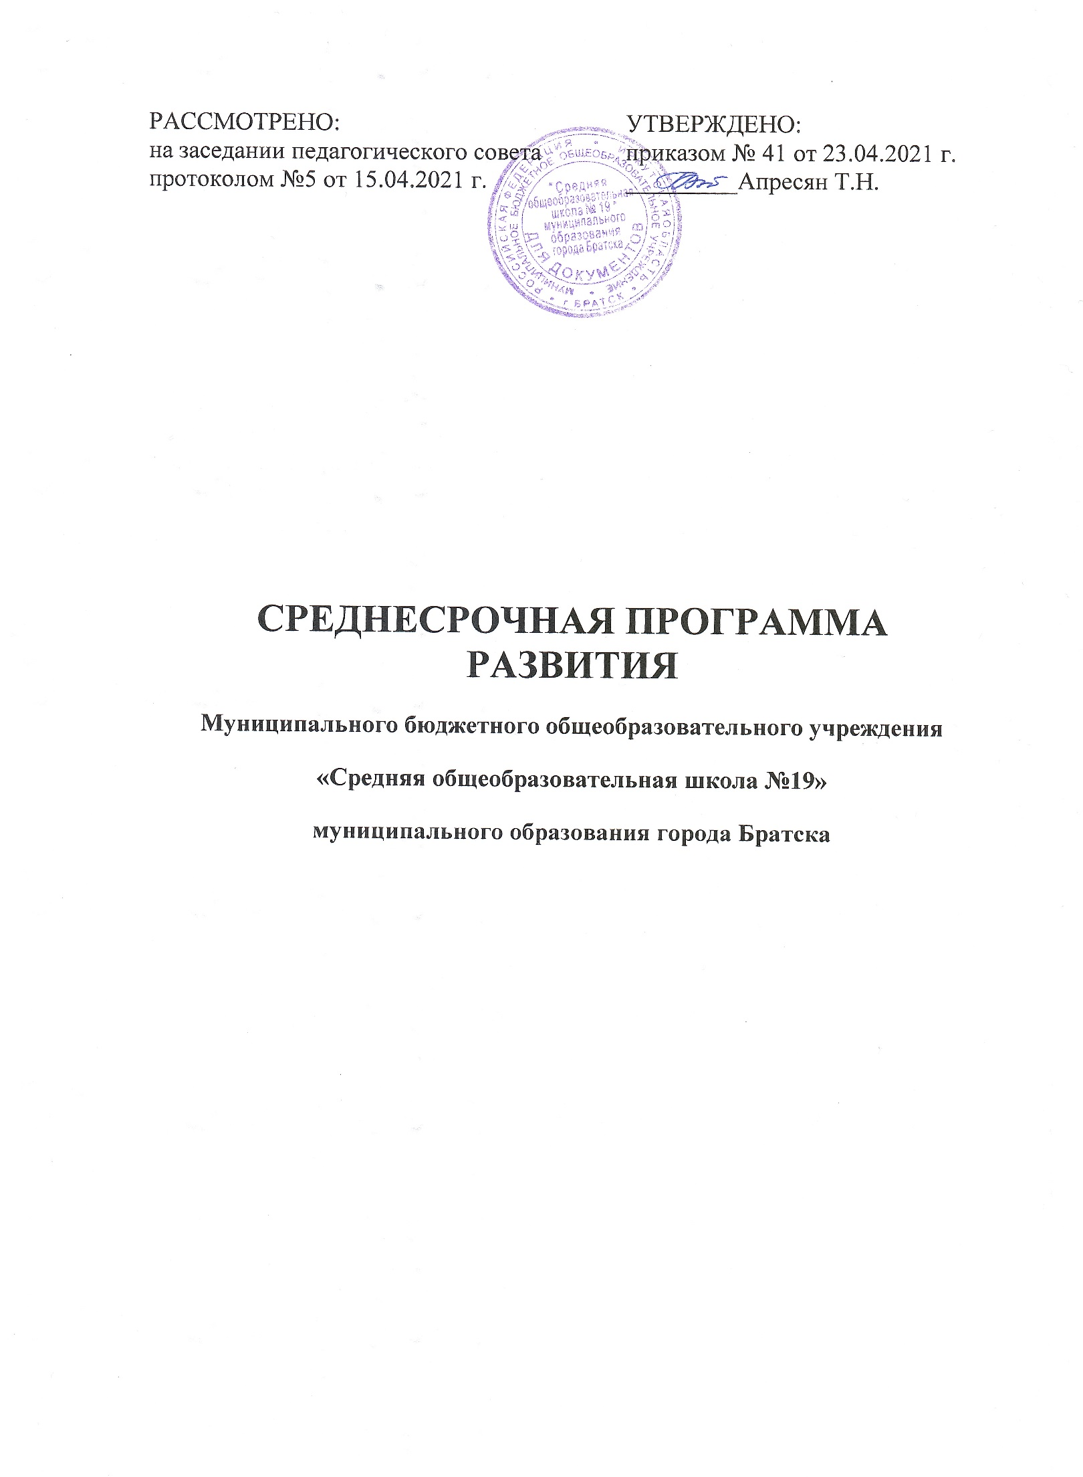

- Паспорт Программы развития МБОУ «СОШ №19»
муниципального образования города Братска

Наименование программы | Среднесрочная программа развития МБОУ «СОШ №19» на 2021 год
Цель и задачи Программы | Цель: Повышение уровня качества образования к концу 2021 года на 10% через реализацию мер по устранению факторов риска, связанных с высокой долей обучающихся с рисками учебной неуспешности.  Задачи Программы:  - Развить материально-техническую базу образовательной организации.  - Проанализировать профессиональные дефициты педагогов, работающих с неуспешными обучающимися.  - Разработать нормативно-методические документы для выстраивания системы работы с неуспешными обучающимися с учётом выявленных учебных дефицитов.  - Создать необходимые дополнительные условия педагогам образовательной организации для реализации системы работы с обучающимися.  - Выстроить систему методической помощи (консультаций) от более опытных и квалифицированных педагогов.  - Организовать психологическую поддержку детей с трудностями в обучении.  - Скорректировать организацию управленческой деятельности по контролю, направленную на повышение качества в образовательной организации.  - Организовать совместную деятельность с родителями с целью их привлечения к процессу воспитания и образования.
Целевые индикаторы и показатели Программы | Индикатор: Повышение предметной и методической компетентности педагога.  Показатели:  - Доля педагогических работников, прошедших курсовую подготовку по работе с обучающимися, имеющими риски учебной неуспешности, слабомотивированными обучающимися.  - Доля педагогических работников с высшей и первой квалификационной категорией;  - Доля педагогических работников, охваченных программой наставничества.  - Доля педагогических работников, принявших участие в конкурсах профессионального мастерства.  Индикатор: Обеспечение качественного образования.  Показатели:  - Доля обучающихся, улучшивших свои результаты по ВПР.  - Доля обучающихся, преодолевших минимальный порог по результатам ГИА-ОГЭ.  - Доля обучающихся, охваченных индивидуальными образовательными маршрутами.  - Доля обучающихся, охваченных дополнительным образованием и внеурочной деятельностью.  - Доля обучающихся, принявших участие в конкурсах различного уровня.  Индикатор: Создание современной обучающей среды.  Показатели:  - Предоставление платных образовательных услуг в целях наиболее полного удовлетворения образовательных потребностей обучающихся.  - Привлечение бюджетных и внебюджетных средств с целью укрепления и совершенствования материально-технической базы образовательной организации.  Индикатор: Обеспечение образовательной организации кадровым составом  Показатели:  - Количество вакантных ставок (с указанием предмета).  - Нагрузка педагогических работников.  - Количество молодых специалистов в образовательной организации.  - Количество педагогов, прошедших профессиональную переподготовку.  Индикатор: Взаимодействие семьи и школы.  Показатели:  - Доля родителей, посещающих родительские собрания.  - Доля родителей, принимающих участие в школьных мероприятиях.  - Доля родителей, охваченных социально-психологическим сопровождением.  - Уровень удовлетворенности родителей школьным благополучием.
Методы сбора и обработки информации | Основными методами сбора и обработки информации будут опрос, наблюдение, анкетирование, анализ, диагностирование, консультирование, моделирование.
Сроки и этапы реализации Программы | 1 этап: подготовительный – с 01.01.2021 г. по 15.04.2021 г.  2 этап: основной – с 16.04.2021 г. по 10.11.2021 г.  3 этап: прогностический – с 11.11.2021 г. по 20.12.2021 г.
Основные мероприятия Программы | Подпрограмма «Современная школа»  Подпрограмма «Кадровая политика»  Подпрограмма «Успех каждого!»  Подпрограмма «Семья и школа»
Ожидаемые конечные результаты реализации Программы | - Обновление материально-технической базы образовательной организации.  - Внедрение системы работы с неуспешными обучающимися с учётом выявленных учебных дефицитов.  - Реализация системы наставничества в образовательной организации  - Обеспечение обучающихся, имеющих риски учебной неуспешности, психолого-педагогическим сопровождением.  - Создание модели управления качеством образования.  - Повышение качества образования обучающихся на 10%.  - Увеличение количества обучающихся, успешно прошедших независимую оценку качества знаний.  - Увеличение количества родителей, привлеченных к школьной жизни и удовлетворённых школьным благополучием.
Исполнители | Управленческая команда, педагогический коллектив МБОУ «СОШ №19», БГОБО «Перемена», совет родителей и обучающиеся.
Порядок управления реализацией Программы | Общее управление: исполнение программы осуществляет директор, методический совет.  Текущее управление: заместители директора по курируемым направлениям.  Управленческая команда МБОУ «СОШ №19» несёт ответственность за ход и конечные результаты реализации Программы.

- Основное содержание

- Основные цель и задача Среднесрочной программы, сроки и этапы её реализации, перечень целевых индикаторов и показателей, отражающих ход её выполнения.

Целью программы является повышение уровня качества образования к концу 2021 года на 10% через реализацию мер по устранению факторов риска, связанных с высокой долей обучающихся с рисками учебной неуспешности.
Указанная цель будет достигнута в процессе решения следующих задач:
- Развить материально-техническую базу образовательной организации.
- Проанализировать профессиональные дефициты педагогов, работающих с неуспешными обучающимися.
- Разработать нормативно-методические документы для выстраивания системы работы с неуспешными обучающимися с учётом выявленных учебных дефицитов.
- Создать необходимые дополнительные условия педагогам образовательной организации для реализации системы работы с обучающимися.
- Выстроить систему методической помощи (консультаций) от более опытных и квалифицированных педагогов.
- Организовать психологическую поддержку детей с трудностями в обучении.
- Скорректировать организацию управленческой деятельности по контролю, направленную на повышение качества в образовательной организации.
- Организовать совместную деятельность с родителями с целью их привлечения к процессу воспитания и образования.
Данные задачи должны быть решены в период с 01.01.2021 г. по 20.12.2021 г.
Ожидаемые результаты будут положительны, если
  - Количество обучающихся с рисками учебной неуспешности снижено на 10%.
  - Сформированы открытые и доверительные отношения между участниками образовательных отношений.
  - Улучшена материально-техническая база.
  - Повышена мотивация и заинтересованность педагогов образовательной организации в повышении качества образования.

- Мероприятия Среднесрочной программы и направления,
обеспечивающие реализацию её задач.

Решение задач программы обеспечивается путем реализации системы соответствующих мероприятий и комплексных проектов/подпрограмм – антирисковых программ по соответствующим направлениям риска, активированным школой.

Подпрограмма в соответствии с риском | Задача | Мероприятие | Сроки реализации | Показатели реализации | Ответственные | Участники
«Современная школа» | Создать условия для проведения современного урока. | Приобретение оборудования в кабинеты биологии и химии | ноябрь 2021 г. | Затраченная сумма для закупки оборудования в кабинеты | директор Апресян Т.Н. | Учредитель ОО, администрация школы.
 |  | Приобретение мультимедийного оборудования в кабинеты 7, 10,13 | май – октябрь  2021 г. | Количество приобретенного оборудования | директор Апресян Т.Н. | Учредитель ОО, администрация школы.
 |  | Заключение договоров о сетевом взаимодействии образовательными организациями профессионального образования для проведения уроков технологии | август 2021 г. | Наличие заключенных договоров | директор Апресян Т.Н. | Образовательные организации НПО, СПО, администрация школы
 | Привлечь социальных партнёров по созданию материально-технической базы. | Оснащение кабинета технологии (мальчики) материальными ресурсами Братского промышленного техникума | август 2021 г. | Наличие договора передачи оборудования | директор Апресян Т.Н. | Братский промышленный техникум, администрация школы
 | Активизировать работу Попечительского совета МБОУ «СОШ №19». | Проведение родительских собраний по вопросам укрепления материально-технической базы школы | апрель, сентябрь  2021 г. | Протокол общешкольных родительских собраний | директор Апресян Т.Н. | Участники образовательных отношений
 | Организовать платные образовательные услуги на базе образовательной организации. | Проведение мониторинга на предмет выявления потребностей родителей и детей в платных образовательных услугах | май  2021 г. | Сводная таблица с результатами мониторинга | Заместитель директора по УВР Луценко Л.Г. | Участники образовательных отношений
 |  | Создание нормативно-правовой базы по организации платных образовательных услуг | сентябрь 2021 г. | Положение о платных образовательных услугах | директор Апресян Т.Н. | Участники образовательных отношений
 |  | Введение платных образовательных услуг | октябрь  2021 г. | -Программы платных образовательных услуг.  -Договор об оказании платных образовательных услуг | директор Апресян Т.Н. | Участники образовательных отношений
«Кадровая политика» | Создать условия для профессиональной переподготовки педагогических кадров согласно вакансиям образовательной организации | Выявление педагогов, желающих получить профессиональную переподготовку и обладающих необходимыми компетенциями | апрель  2021 г. | Справка | Заместитель директора по УВР Лоншакова С.А., педагог-психолог Ковалева Т.С. | Педагогический коллектив
 |  | Обеспечение материальной помощью педагогов для получения профессиональной переподготовки | июнь-ноябрь  2021 г. | Выписка из приказов по распределению стимулирующего фонда | директор Апресян Т.Н. | Педагогический коллектив
 |  | Устранение дефицита кадров в МБОУ «СОШ №19» | сентябрь  2021 г. | -Количество вакантных ставок (с указанием предмета).  -Нагрузка педагогических работников.  -Количество педагогов, прошедших профессиональную переподготовку | директор Апресян Т.Н. | Педагогический коллектив
 | Заключить трудовые договоры с внешними совместителями для устранения вакансий в общеобразовательной организации. | Привлечение педагогов: технологии (мальчики), музыки, русского языка. | август -  сентябрь2021 г. | Наличие трудовых договоров с внешними совместителями | директор Апресян Т.Н. | Педагоги внешних образовательных организаций
«Успех каждого!» | Создать условия для преодоления затруднений в работе с обучающимися с рисками учебной неуспешности | Проведение диагностики профессиональных дефицитов педагогов и прохождение курсовой подготовки. | февраль  2021 г. | -Доля педагогических работников, прошедших курсовую подготовку по работе с обучающимися, имеющими риски учебной неуспешности, слабомотивированными обучающимися. |  | Педагогический коллектив
 |  | Проведение педагогического консилиума «Организация обучения с учётом индивидуальных психофизиологических особенностей» | май  2021 г. | Протокол педагогического консилиума | Заместитель директора по УВР Лоншакова С.А., педагог-психолог Ковалева Т.С. | Педагогический коллектив
 |  | Создание программы наставничества в образовательной организации | август 2021 | Доля педагогических работников, охваченных программой наставничества. | Заместитель директора по УВР Лоншакова С.А. | Педагогический коллектив
 |  | Разработка и реализация индивидуальных планов профессионального роста | май-ноябрь  2021 г. | -Доля педагогических работников с высшей и первой квалификационной категорией;  -Доля педагогических работников, принявших участие в конкурсах профессионального мастерства. | Заместитель директора по УВР Лоншакова С.А. | Педагогический коллектив
 |  | Повышение уровня профессиональных компетенций по процедурам подготовки и оценивания независимых оценок качества образования | январь-декабрь  2021 г. | -Доля обучающихся, улучшивших свои результаты по ВПР.  -Доля обучающихся, преодолевших минимальный порог по результатам ГИА-ОГЭ.  -Доля педагогов, прошедших курсовую подготовку | Заместитель директора по УВР Лоншакова С.А. | Педагогический коллектив
 | Выстроить систему (план) работы с неуспешными учащимися с учётом выявленных у них учебных дефицитов. | Проведение и анализ диагностики индивидуальных особенностей познавательных процессов обучающихся с трудностями в учебной деятельности | март-апрель  2021 г. | Справка по результатам диагностики | педагог-психолог Ковалева Т.С. | Обучающиеся школы
 |  | Разработка индивидуальных планов сопровождения обучающихся с рисками учебной неуспешности | март-ноябрь  2021 г. | -Доля обучающихся, охваченных индивидуальными образовательными маршрутами. | Заместитель директора по УВР Лоншакова С.А., руководители ШМО | Участники образовательных отношений
 |  | Наблюдение за неуспевающими обучающимися во время посещения уроков | март-декабрь 2021 г. | Справка по итогам наблюдения | Заместитель директора по УВР Лоншакова С.А.,  педагог-психолог Ковалева Т.С. | Обучающиеся,  администрация школы
 |  | Вовлечение обучающихся в дополнительное образование и в участие в конкурсах различного уровня | март-декабрь 2021 г. | -Доля обучающихся, охваченных дополнительным образованием и внеурочной деятельностью.  -Доля обучающихся, принявших участие в конкурсах различного уровня. | Заместитель директора по УВР Лоншакова С.А. | Обучающиеся
 | Скорректировать программы психолого-педагогического сопровождения неуспешных обучающихся. | Организация психологических тренингов, семинаров, психологического консультирования | март-  декабрь  2021 г. | Доля обучающихся, охваченных психолого-педагогическим сопровождением | педагог-психолог Ковалева Т.С. | Обучающиеся
 |  | Профилактические беседы обучающихся с социальным педагогом | март-  декабрь  2021 г. | Информационная справка | Социальный педагог Осыко Э.А. | Обучающиеся
 |  | Индивидуальные беседы с родителями обучающихся с рисками учебной неуспешности | март-  декабрь  2021 г. | Информационная справка | Заместитель директора по УВР Лоншакова С.А.,  педагог-психолог Ковалева Т.С.,  социальный педагог Осыко Э.А. | Участники образовательных отношений
 | Организовать профориентационную работу с обучающимися как меру развития представлений о значимости обучения для будущей жизни. | Организация участия в федеральном проекте «Билет в будущее», в видеоуроках «Проектория» | январь-декабрь  2021 г. | Доля учащихся, охваченных федеральными проектами | Заместитель директора по УВР Луценко Л.Г., педагог-психолог Ковалева Т.С. | Обучающиеся
 |  | Проведение профессиональных проб, мастер-классов, акции «Неделя без турникетов» совместно с образовательными организациями профессионального образования. | апрель  2021 г. | Доля учащихся, охваченных профессиональными пробами | Заместитель директора по УВР Луценко Л.Г., педагог-психолог Ковалева Т.С.,  социальный педагог Осыко Э.А. | Обучающиеся
 |  | Проведение методик по определению профессиональных склонностей обучающихся | февраль-апрель  2021 г. | Информационная справка | педагог-психолог Ковалева Т.С. | Обучающиеся
«Семья и школа» | Укрепить и расширить совместную деятельность с родителями | Проведение мониторинга удовлетворенности родителей качеством образовательной деятельности школы | апрель  2021 г. | -Уровень удовлетворенности родителей школьным благополучием  -Доля родителей, принимающих участие в школьных мероприятиях. | Заместитель директора по УВР Луценко Л.Г. | Родители (законные представители)
 |  | Проведение родительских собраний, собраний родительских комитетов, Попечительского совета по вопросам развития и управления образовательной организации | январь-ноябрь  2021 г. | -Доля родителей, посещающих родительские собрания. | Заместитель директора по УВР Луценко Л.Г. | Родители (законные представители)
 |  | Организация социально-психологического сопровождения родителей | январь-ноябрь  2021 г. | -Доля родителей, охваченных социально-психологическим сопровождением | Заместитель директора по УВР Луценко Л.Г. | Родители (законные представители)

- Механизм реализации программы

Руководителем программы является директор МБОУ «СОШ №19», который несёт персональную ответственность за её реализацию, конечные результаты, целевое и эффективное использование выделяемых на выполнение программы финансовых средств, а также определяет формы и методы управления реализацией программы.
В ходе выполнения программы допускаются уточнения целевых показателей и расходов на её реализацию, совершенствование механизма реализации программы.

